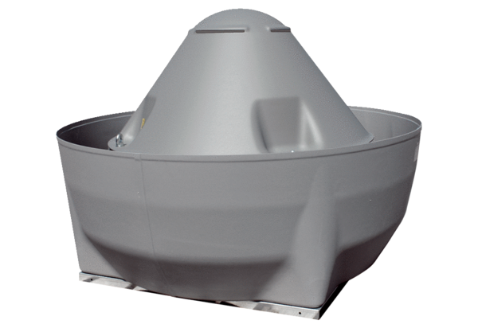Radial-Dachventilator DRD V 50/4Verpackungseinheit: 1 StückSortiment: C
Artikelnummer: 0073.0068Hersteller: MAICO

